Nouvelette-newslet 9-00
François Garczynski <mfgarski@free.fr><http://mfgarski.free.fr/> Grenoble sept. 2000 à nov. 2013
ingénieur du génie rural des eaux et des forêts (retraité depuis 2002)
34 avenue La Bruyère F38100 Grenoble (France) téléphone : 04 76 51 05 90

La géométrie variable de l’atome et l’eau du sol, loin et près de l’arbre

A tu et à toi avec le dessus et le dessous du graphe du rayon ionique en fonction du numéro atomique ¹

Toi, confrère atome de métal,
qui perds quelques uns de tes électrons,
ton noyau attire plus tes autres électrons ² :
ainsi te voilà devenu plus petit,
ion positif alias cation !
Toi, confrère atome de métalloïde,
qui gagnes quelques électrons,
ton noyau attire moins tes autres électrons :
ainsi te voilà devenu plus gros,
ion négatif alias anion !
Vous, confrères atomes des métaux alias cations,
vous êtes plus petits et donc plus mobiles
que les confrères atomes des métalloïdes alias anions,
dans sœur eau du sol, de minitrou en minitrou ^{3, 4, 5, 6}.
A la surface du sol, toi, grand frère soleil,
tu fais s’évaporer sœur eau,
plus vite ici où il fait plus chaud
que là où il fait plus froid.
Et toi, sœur eau du sol,
qui ne t’es pas encore évaporée,
ainsi te voilà de plus en plus salée !
Vous, confrères atomes des métaux alias cations,
vous fuyez ce sel en plongeant plus vite
que les confrères atomes des métalloïdes alias anions,
dans sœur eau du sol, de minitrou en minitrou.
Confrères métaux potassium, rubidium et césium,
vos cations sont les plus gros dans le cristal,
mais trop gros pour être mouillés par sœur eau :
ainsi vos cations sont secs et donc plus petits
que ceux mouillés des confrères métaux
sodium, calcium et magnésium etc.
Vous, confrères cations secs, vous plongez
plus vite que les confrères cations mouillés,
dans sœur eau du sol, de minitrou en minitrou ^{7, 8, 9}.
Confrères cations secs, vos éclairs ascendants
font remonter les confrères cations mouillés
et sœur eau du sol, molécule à molécule
jusqu’à la dernière... dans l’atmosphère.
Car, sans les frères arbres des champs et des forêts,
ça referait le désert sans vie en 5 à 50 ans 10, 11, 12, 13, 14, 15, 16, 17, 18
depuis l’équateur jusqu’au cercle polaire,
et le niveau de sœur eau de mer rechuterait,
comme il y a 65 millions d’ans ^{19, 20, 21, 22} !
Les sols de Mercure, Vénus et la Lune
t’ont perdue, sœur eau, depuis 4 milliards d’ans,
et le sol de Mars achève de te perdre ²³.

Il y a 3,8 milliards d’ans commença la vie en mer
avec toi, phytoplancton marin ⁴³. Le sol de la planète Terre
commença à te perdre des dizaines de fois ²⁴,
comme il y a 65 millions d’ans,
quand la vie en prenait plein la gueule
jusqu’à presque disparaître ²⁵.
Jusqu’à 100 mètres de toi, frère arbre ^{26, 27, 28},
la respiration de tes racines ²⁹,
beaucoup plus que celle de sœur herbe,
lance des éclairs descendants de protons
qui font plonger les confrères cations mouillés
dans sœur eau du sol, de minitrou en minitrou.
Car toi, petit frère cation d’hydrogène alias proton,
aussi petit qu’un électron,
seul tu opposes tes éclairs descendants
aux éclairs ascendants des confrères cations secs,
précipités au fond de sœur eau du sol.
Le jour, si grand frère soleil brille et chauffe,
frère arbre, toi tu respires plus
depuis tes feuilles jusqu’à tes racines,
et leurs éclairs de protons descendent.
La nuit et par temps couvert ou pluvieux,
frère arbre, quand tu respires moins,
d’autres éclairs de protons remontent.
Ce va-et-vient d’éclairs t’entraîne, sœur eau
éclairs repliés sur sœur argile du sol
le jour, si grand frère soleil brille et chauffe,
éclairs dépliés si grand frère soleil se cache.
Sœur eau, ainsi tu descends dans le sol,
le jour, si grand frère soleil brille et chauffe.
Sœur eau, ainsi tu remontes du fond du sol,
la nuit et par temps couvert ou pluvieux,
en arrosant les racines de sœur herbe ^{30, 31, 32, 33, 34, 35, 36}.
Frères les arbres, merci d’infiltrer ici sœur eau
et de la faire ressurgir là, plus loin et plus tard !

The variable-geometry of the atom and the soil water near and far from the tree

Like brothers with the top and the bottom of the graph ionic radius-atomic number ¹

You, brother atom of metal,
who lose some of your electrons,
your nucleus more attracts your other electrons ² :
so you have become smaller,
positive ion alias cation !
You, brother atom of metalloid,
who earn some electrons,
your nucleus less attracts your other electrons :
so you have become bigger,
negative ion alias anion !
You, brothers atoms of metals alias cations,
you are smaller and therefore more mobile
than the brothers atoms of metalloids alias anions,
in sister water of the soil, from minihole to minihole ^{3, 4, 5, 6}.

On the soil surface, you, big brother Sun,
you cause sister water to evaporate,
more quickly here where it’s warmer
than there where it’s colder.
And you, sister water of the soil,
who aren’t yet evaporated,
so you have become more and more salted !
You, brothers atoms of metals alias cations,
you flee below this salt by diving more quickly
than the brothers atoms of metalloids alias anions,
in sister water of the soil, from minihole to minihole.
Brothers metals potassium, rubidium et caesium,
your cations are the biggest in the crystal,
but too big to be moistened by sister water :
so your cations are dry and therefore smaller
than the moistened ones of the brothers metals
sodium, calcium and magnesium etc.
You, brothers dry cations, you dive
more quickly than the brothers moistened cations,
in sister water of the soil, from minihole to minihole ^{7, 8, 9}.
Brothers dry cations, your rising flashes
lift the brothers moistened cations
and sister water of the soil, molecule by molécule
to the last one... in the atmosphere.
Because, without the brothers trees of the fields and forests,
it would be the desert without life in 5 to 50 years 10, 11, 12, 13, 14, 15, 16, 17, 18
from the equator to the polar circle,
and the level of sister water of the sea would fall again,
like 65 million years ago ^{19, 20, 21, 22} !
The soils of Mercury, Venus and the Moon
lost you, sister water, 4 billion years ago,
and the soil of Mars finishes losing you ²³.
3.8 billion years ago, life in sea begins
with sea phytoplankton ⁴³. The soil of our planet Earth
began losing you tens of times ²⁴,
like 65 million years,
when the life got punched in the face
almost down to its disappearing ²⁵.
As far as 100 meters of you, brother tree ^{26, 27, 28},
the respiration of your roots ²⁹,
much more than the one of sister grass,
throws lowering flashes of protons
which cause the brothers moistened cations to dive
in sister water of the soil, from minihole to minihole.
Because you, little brother cation of hydrogen alias proton,
as small as an électron,
you only oppose your lowering flashes
to the rising flashes of the brothers dry cations,
thrown down at the bottom of sister water of the soil.
At day, if big brother Sun shines and warms,
brother tree, you breathe more
from your leaves down to your roots,
and their flashes of protons drop.
At night and in cloudy or rainy weather,
brother tree, when you breathe less,
other flashes of protons rise again.
This to and fro motion of flashes carries you, sister water :
flashes folded on sister clay of the soil
at day, if big brother Sun shines and warms,
flashes unfolded if big brother Sun is hidden.
Sister water, so you lower in the soil,
at day, if big brother Sun shines and warms.
Sister water, so you rise again from the bottom of the soil,
at night and in cloudy or rainy weather,
in irrigating the roots of sister grass ^{30, 31, 32, 33, 34, 35, 36}.
Brothers the trees, you infiltrate here sister water
and lift her there, further and later : thank you !

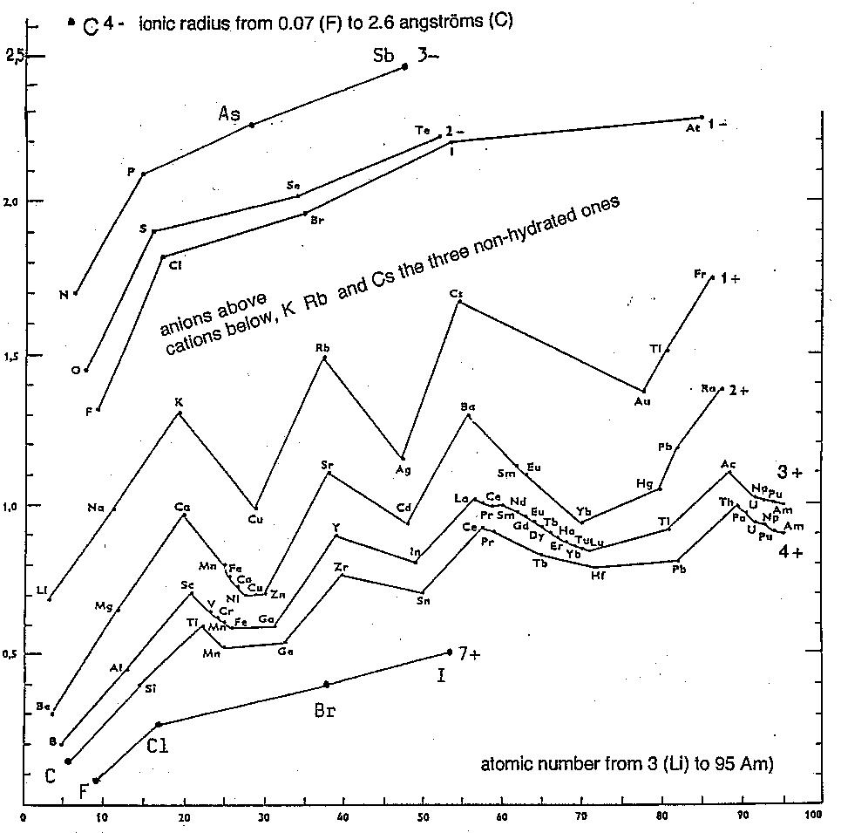

Ajout de nov. 2013 : puisque 7 derniers points de la bibliographie ne sont pas cités par le poème special, je les garde en plaçant le 7e [53e et dernier point de la bibliographie] dans le passage souligné au milieu de la 9e strophe / Addition of Nov. 2013 : since the last 7 points of the literature aren’t quoted by the special poem, I keep them in putting the 7th one [53rd and last one of the literature] in the underlined passage in the middle of the 9th stanza.

1.Bordas éditions (1972) : Focus international, connaissance de la matière physique /chimie /géologie / astronomie, Diagram ionic radius-atomic number p.157 (see the last page 4 of this newlet 9-2000)
2.Gérard Toulouse (1998) : Letter dated from 2 November, Laboratoire de physique théorique de l'Ecole Normale Supérieure 24 rue Lhomond 75231 Paris cedex
3.G. Quincke (1859) : Pogg. Ann. 107: p. 1 /(1860). Pogg. Ann. 110, p. 38
4.G. Lippmann (1873) : Pogg.Ann. 149, p. 546; (1875): Thèse de doctorat. Paris. Annales de Chimie et de Physique (5) 5, p. 494-515
5.L. Casagrande (1949) : Electro-osmosis in soil. Géotechnique 3, p. 159-177
6.L. Bjerrum, J. Moum & O. Eide (1967) : Application of electro-osmosis to a foundation problem in a norwegian clay.Géotechnique 17, p. 214-235
7.G. Millot (1964) : Géologie des argiles Masson, p. 72
8.A. Cremers, A. Elsen, P. De Preter & A. Maes (1988) : Quantitative analyses of radio-caesium retention in soils. Nature 335 15 September, p. 247-249.
9.R.N.J. Comans, J.J. Middelburg., J. Zonderhuis, J.R.W. Woittiez, G.J. Delange, H.A. Das & C.H. Van Der Wiejden (1989) : Mobilization of radio-caesium in pore water of lake sediments. Nature 339 1 June, p. 367-369
10.Dominique & Michèle Frémy (1973) : Quid ? Plon déserts principaux p. 219
11.Ramade F.(1987) : Les catastrophes écologiques McGraw-Hill p. 96 & 155-158
12.Commission indépendante sur les questions humanitaires internationales (1985) : Famine mieux comprendre, mieux aider Préface de Léopold Sedar Senghor Berger-Levrault p. 10 & 88
13.Commission indépendante sur les questions humanitaires internationales (1986) : La désertification Berger-Levrault p.24-25
14.J. Fontan et al (1985) : Compte-rendu de la réunion du 3 mai, discussion du projet « Chimie de l'atmosphère en forêt tropicale », Toulouse Laboratoire d'aérologie Université Paul Sabatier (Le Nordeste du Brésil, qui était une région de forêt tropicale en 1900, est presque devenu le désert / The Nordeste of Brasil, which was a region of tropical forest in 1900, has almost become a desert)
15.B. Oldfield (1997) : Overcoming salt in Western Australia : facing one of nature's most devasting challenges. Trees Journal and Yearbook 75th Anniversary year (57) p. 2
16.H. Kieu-An (1995) : Désastre écologique en Australie Science & Vie N° 937 October
17.J. Archambault (1987) : Réflexions sur l'alimentation et l'évaporation des nappes phréatiques en Afrique Subsaharienne. Hydrogéologie (2) p. 69-78
18.J. Albergel.(1978) : Signification des grandes dépressions piézométriques DEA Univ. Paris VII
19.C. Lorius & J.C. Duplessis (1977) : Les grands changements climatiques La Recherche n° 83 novembre p. 952 Variations of the water temperature at the surface and the bottom of the sea in the South of New-Zeland during the Tertiary, according to N.J. Shackleton in J.P. Kennett, R.E. Houtz et al « Initial reports of the deep sea drilling project » (cooling about 15°C)
20.J.A Wolfe. (1990) : Palaeobotanical evidence for a marked temperature increase following the Cretaceous/Tertiary boundary Nature 11 January (343) p. 153 (warming about 10°C)
21.M.R Rampino. & T. Folk (1988) : Mass extinctions, atmospheric sulphur and climate warming at the K/T boundary Nature 3 March (332) p. 63
22.R . Dajoz (1977) : Paléogéographie de l’Europe au Crétacé, Encyclopédie de l’écologie, le prsent en question Larousse p. 99 (retreat of the sea at the boundary Cretaceous /Tertiary)
23.D. Gautier, W.B. Hubbard & H. Reeves (1984) : Planets, their origin, interior and atmosphere XIVth Advanced Course of the Swiss Society of Astronomy and Astrophysics at Saas-Fee P. Bartholdi, P. Bochsler & Y. Chmielewski, Observatoire de genève (Suisse)
24.B.U. Haq, J. Hardenbol & P.R. Vail (1987): Chronology of fluctuating sea level since the Triassic Science 6 March (235) p. 1156-1167 / (1988): Technical comments: sea level history Science 29 July (241) p. 596-602
25.Vincent Courtillot (1995) : La vie en catastrophes Fayard
26.A.P. Plamondon. & D.C. Ouellet (1980) : Partial clearcutting and streamflow regime of ruisseau des Eaux-Volées experimental Basin L'influence de l'homme sur le régime hydrologique Proceedings of the symposium of Helsinki (Finland) IAHS-AIHS Publ. no. 130
27.Richard St.Barbe Baker (1989) : My Life My Trees The Findhorn Press p. 130-131
28.G. Guyot, R. Delécolle & B. Ben Salem (1986) : Brise-vent Cahier FAO Conservation 15
29.R. Dejaegere & L. Neirinckx (1978) : Proton extrusion and ion uptake: some characteristics of the phenomenon in barley seedlings. Z. Pflanzenphysiol. 89, p. 129-140
30.F.H. King (1892) : Observations and experiments on the fluctuations in the level and rate of movement of groundwater. Bull. No 5 Weather Bureau. U.S. Department of Agriculture

31.W.N. White (1932) : A method of estimating ground-water supplies based on discharge by plants and evaporation from soils. Water-supply Paper 659A U.S. Geological Survey
32.H.C. Troxell (1936) : The diurnal fluctuation in the groundwater and flow of the Santa Ana River. Trans. Americ. Geophys. Union 17, p. 496-504
33.E.G. Dunford & P.W. Fletcher (1947) : Effect of removal of stream-bank vegetation upon water-yield. Trans. Amer. Geophysical Union Vol. 28 No 1, p.105-110
34.J. Jaworski (1968) : Evapotranspiration of plants and fluctuations of the water table. International Association of Hydrological Science Symposium Wageningen
35.J. Callède (1977) : Oscillations journalières du débit des rivières en absence de précipitation. Cahiers ORSTOM Série Hydrologie Vol.XIX 3, p. 219-283
36.G.Kovacs and associates (1981) : Subterranean hydrology Book Crafters Inc. Chelsea Michigan USA, p. 348
37.I. Friedman, A. C. Redfield , B. Schoen. & J. Harris (1964) : Variation of the deuterium content of natural waters in the hydrological cycle. Rev.Geophys. 2. p. 177
38.T. Dincer, B.R. Payne, D. Florkowski, D. Martinec & E. Tongiorgi (1970) : Snowmelt runoff from measurements of tritium and oxygen-18. Water Resources Res. 6, p. 110
39.P. Fritz, J.A. Cherry., K.U. Weyer & M. Sklash (1976) : Storm runoff analyses using environment isotopes and major ions. International Atomic Energy Agency. Vienna Austria
40.A. Hermann, J. Martinec & W. Stichler (1978) : Study of snow-melt components using isotopes measurements. Modeling of snow cover runoff. US. Army Cold Regions Research and Eng. Hanover N.H. Colbeck & Ray Editors, p. 228
41.H. Behrens & W. Stichler (1979) : Untersuchung der Durchmissung des Mainwassers im Rhein mittel Deuterium und Fluoreszensmessungen, p. 23
42.J.R. Gat. & R. Gonfiantini (1981) : Stable isotope hydrology D and 18O in the water cycle . International Atomic Energy Agency. Vienna (Austria)
43.M. Schidlowski (1988) : A 3, 800-million-year isotopic record of life from carbon in sedimentary rocks, Nature Vol.333 26 May,

